Паттерн засоления на молодой приморской равнине Прикаспия по данным измерения электропроводности почв
Саетгалиев Э.И.
Студент (магистр)
Московский государственный университет имени М.В.Ломоносова,
факультет почвоведения, Москва, Россия
email: eldarsaetgaliev@gmail.com
Молодые равнины, сформированные при современных трансгрессиях Каспийского моря, являются интересным объектом для изучения механизмов и путей формирования структуры почвенного покрова на ранних этапах субаэрального развития. В настоящей работе исследования проводятся на участках с возрастом около 100-200 лет, находящихся на молодой суглинистой морской равнине Прикаспия (Терско-Кумская низменность).
Цель работы: произвести оценку засоления на молодой приморской равнине Прикаспия по данным измерения электропроводности почв
Задачи:
- Провести детальный пробоотбор с шагом 2-5 м до глубины 1 метра.
- Сделать экспресс-анализ почв на засоление (электропроводность) и рН.
- Построить цифровые карты засоления.
Материалы и методы. На исследуемом участке размером 45x30 метров был произведен отбор. Схема пробоотбора приведена на рисунках 1 и 2. Затем, в лабораторных условиях, был проведен экспресс-анализ проб с помощью кондуктометра Hanna Combo. Измерения электропроводности проводились в суспензии с разбавлением 1:2,5.
Результаты. Используя данные, полученные экспресс-анализом почв на засоление, нами были составлены цифровые карты засоления по точечным данным методом обратных взвешенных расстояний.
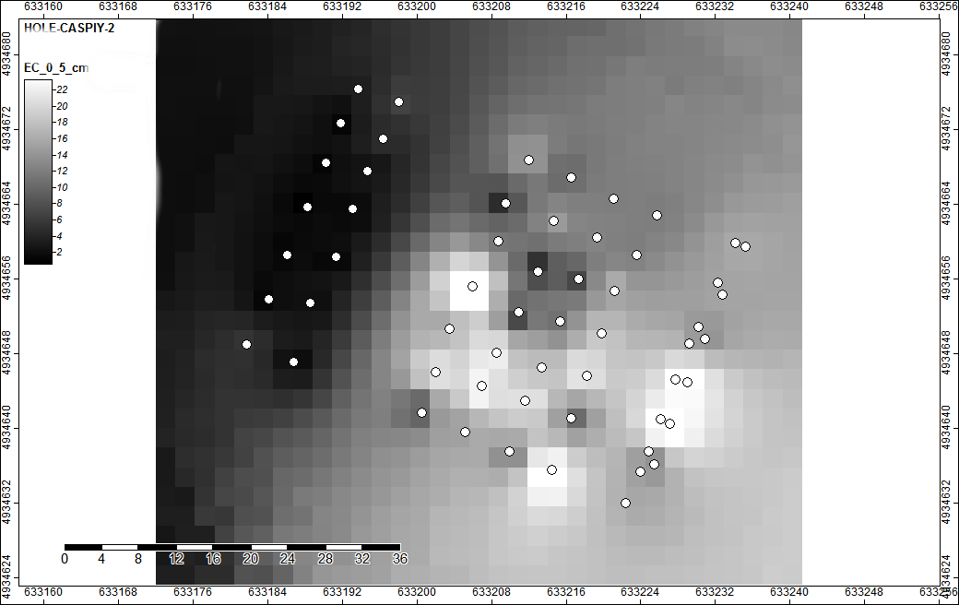
Рис.1. Карта засоления на глубине 0-5 см
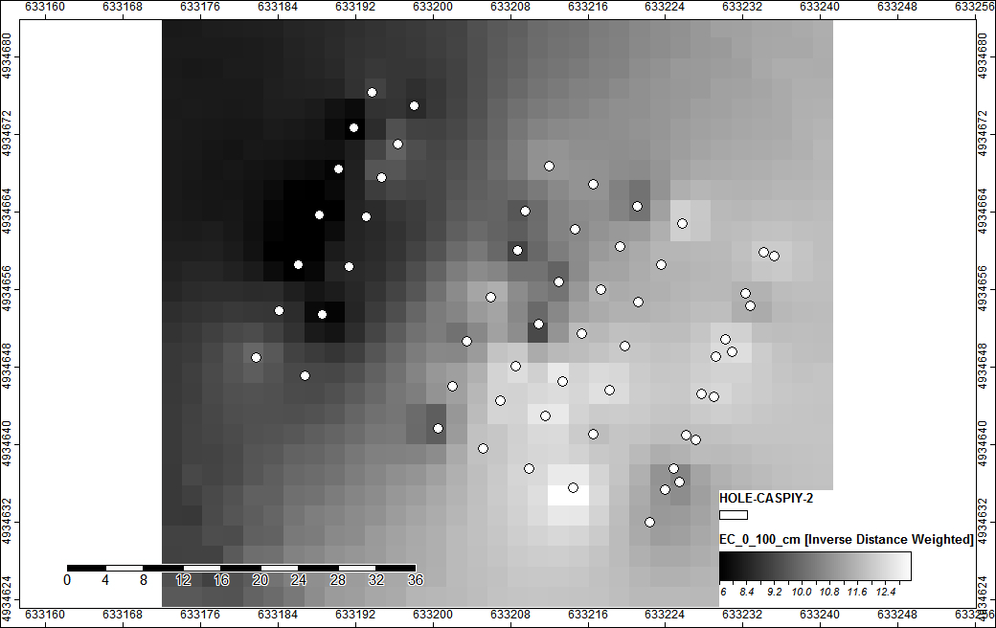
Рис.2. Карта засоления на глубине 0-100 см
В дальнейшем планируется проведение геоботанического описания участков, и создание трехмерных карт засоления почв.

